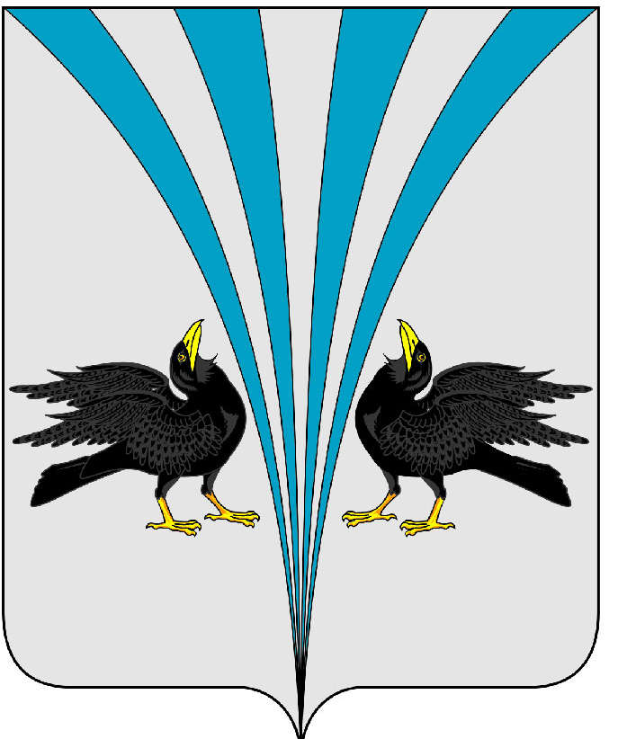
Российская Федерация
Курганская область
Дума Каргапольского муниципального округа

Р Е Ш Е Н И Е
от 23.04.2024 г. № 391
р.п. Каргаполье

О досрочном прекращении полномочий депутата Думы Каргапольского муниципального округа первого созыва

В соответствии с пунктом 3 части 2 статьи 36 Федерального закона от 06.10.2003 N 131-ФЗ "Об общих принципах организации местного самоуправления в Российской Федерации", статьей 31 Устава Каргапольского муниципального округа Курганской области, Регламента Думы Каргапоьского муниципального округа Дума Каргапольского муниципального округа
РЕШИЛА:
- Прекратить с 23.04.2024 года досрочно полномочия депутата Думы Каргапольского муниципального округа первого созыва от избирательного округа № 1 Кучина Евгения Владимировича в связи с отставкой по собственному желанию.
- Направить настоящее решение в Территориальную избирательную комиссию Каргапольского муниципального округа.
- Настоящее решение разместить на официальном сайте Каргапольского муниципального округа в информационно-телекоммуникационной сети «Интернет».

Председатель Думы
Каргапольского муниципального округа А.Л. Симоновский

